Уважаемые Компании-Участники «Сколково»!

Приглашаем Вас на **Тренинг по развитию навыков создания презентации**, который пройдёт в Технопарке «Сколково» 27 июля 2012 г.

**О чем этот тренинг**

* Как грамотно презентовать свою компанию и свой инновационный продукт?
* Как создать увлекательную, ясную и понятную структуру презентации?
* Как «упаковать» ключевое содержание?

Эффективная презентация – это больше, нежели набор фактов, цифр, схем, которые следуют друг за другом, часто с отсутствием сквозной логики и смысла для слушателей. Действительно, большинство людей, выступающих с презентациями, не думают о своей презентации как о рассказе, которым можно увлечь слушателя. «Главная проблема — что никто не знает, как рассказать историю и что еще хуже — никто не знает, что они этого не знают» — это высказывание принадлежит Дону Валентайну, легендарному инвестору Кремниевой долины, который выводил на рынок такие компании как Cisco и Apple.

Аудитория сегодня страдает от избытка информации. Слушатели забывают «информирующие» презентации, как только они заканчиваются. Нам нужно научиться не информировать, а передавать смысл, и рассказывать истории – то что иначе называется *сторителлинг (storytelling)* и является одним из древнейших способов создания и передачи смысла. Рассказ, история обращается не только к логике, но и к эмоциям — именно поэтому она намного лучше запоминается и мотивирует людей. Данной тренинг, в том числе, и об этом: Как структурировать презентацию с эмоционально-увлекательной точки зрения?

**Программа**

**9.00-10.00** регистрация и утренний кофе

**10.00-13.00** семинар

* Как создать увлекательную, ясную и понятную структуру презентации?
* Разбор кейса «Презентация нового продукта»
* Основные части презентации
  + Завершение: «ДНК презентации». Цели, ключевой конфликт,   
    основные идеи, призыв к действию, ценностная часть.
  + Начало: различные варианты начала для презентации.
  + Проблема: мотивирующая часть.
  + Решение: способы «упаковки» основного содержания.

**13.00-14.00** обеденный перерыв

**14.00-19.00** workshop, вкл. кофе-брейк

* Самостоятельная работа над Вашим презентационным материалом   
  (**приносите ваши существующие презентации!**)
* Репетиции презентаций в мини-группах
* Презентации участников тренинга, обратная связь от участников и тренера

**Добро пожаловать на тренинг, чтобы получить базовые навыки создания интересных, результативных презентаций и сразу же опробовать их на Вашем собственном   
презентационном материале!**

**О ведущем**

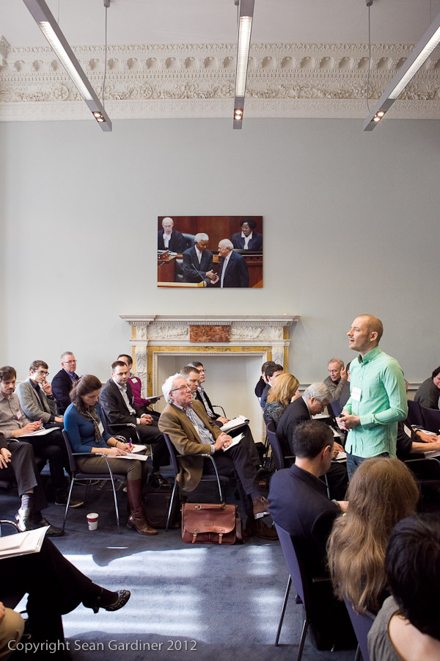Тренинг будет проводиться Алексеем Каптеревым — единственным российским тренером по презентациям, известный на Западе. Среди его достижений: самая просматриваемая в мире презентация о презентациях *Death by PowerPoint (см. http://goo.gl/rBDL)*, книга *Presentation Secrets*, опубликованная американским издательством Wiley и продающаяся по всему миру, почетное членство в Британской гильдии спичрайтеров, выступление в Гарвардской бизнес-школе. Алексей много раз выступал с лекциями и мастер-классами в Московской Школе Управления «Сколково», его клиенты — такие компании, как Яндекс, МТС, Афиша-Rambler, Yota.

В отличие от большинства тренеров по презентациям, Алексей — практикующий консультант. За свою карьеру он подготовил сотни презентаций, как для состоявшихся компаний, так и для стартапов. Один из его сценариев для компании «Ростелеком» был награжден дипломом финалиста американского фестиваля рекламы New York Festivals.

**Участие в мероприятии платное.** Стоимость участия одного человека в работе Семинара составляет сумму в размере **5.000,00 (пять тысяч) рублей,** кроме того НДС 18 % 900 (девятьсот) рублей. Стоимость участия является специальным предложением для Компаний-Участников «Сколково» и составляет в среднем на 30% ниже стоимости открытого тренинга!

Просим подтвердить Ваше участие **не позднее 23 июля 2012 года** и направить заполненную регистрационную форму на адрес [opskolkovo@dlcom.ru](mailto:opskolkovo@dlcom.ru) Дополнительная информация по телефонам:   
8 (495) 967 0148.

**Добро пожаловать!**

**P.S.** Каждый участник получает в конце обучения сертификат об участии в тренинге.

**P. P.S.** Спешите с подачей заявки на участие!   
**Максимальное количество участников в тренинге – 10 человек**.

**РЕГИСТРАЦИОННЫЙ БЛАНК: «Тренинг по развитию навыков создания презентации», 27 июля 2012 г**

На каждого участника мероприятия необходимо заполнить 1 бланк.

|  |  |  |
| --- | --- | --- |
| Название компании | |  |
| Фамилия | |  |
| Имя и отчество | |  |
| Должность | |  |
| Контактные телефоны | городской |  |
| мобильный |  |
| E-mail | |  |
| Воспользуетесь ли Вы нашим трансфером? (да/нет) | |  |

**Являемся участником проекта «Сколково»**: **Приеду на мероприятие на автомобиле**:

( ) да ( ) нет ( ) да ( ) нет

**Если Вы планируете приехать на автомобиле,**

**заполните, пожалуйста, данные для оформления пропуска на автомобиль:**

|  |  |
| --- | --- |
| Марка автомобиля |  |
| Номер автомобиля |  |
| Фамилия |  |
| Имя |  |

**Участие в мероприятии платное.** Стоимость участия одного человека в работе Семинара составляет сумму в размере **5.000,00 (пять тысяч) рублей,** кроме того НДС 18 % 900 (девятьсот) рублей. Стоимость участия является специальным предложением для Компаний-Участников «Сколково» и составляет в среднем на 30% ниже стоимости открытого тренинга!

Документы для участников мероприятия (договор, квитанция об оплате / платежное поручение, акт) необходимо подписать в 2-х экземплярах со своей стороны и предъявить на регистрации в день семинара. Образцы документов прилагаются.

|  |
| --- |
| **Просим подтвердить Ваше участие не позднее 23 июля 2012 г.** по телефону или направив заполненную анкету на электронный адрес.  **ТЕЛЕФОН: 8 (495) 967 0148** (с 9.00 до 18.00 по Московскому времени)  **E-MAIL:** [**opskolkovo@dlcom.ru**](mailto:opskolkovo@dlcom.ru) |